***«Музыкально-исследовательская и экспериментальная деятельность на музыкальных занятиях в ДОУ»***

Эпиграф: «Для ребёнка нет ничего естественнее, как развиваться, формироваться, становиться тем, что он есть в процессе исследовательской деятельности» С.П.Рубинштейн.

В настоящее время Федеральный государственный образовательный стандарт ставит перед педагогами задачи повышения качества образования и воспитания детей. Возникает вопрос поиска новых путей, методов для достижения новых результатов. Всё чаще педагоги и психологи отмечают у большинства детей синдром «слухового невнимания» - неумение слышать педагогов, детей, себя. Исправлять такое положение вещей очень тяжело, проще не допустить. Я, как музыкальный руководитель – педагог, имеющий непосредственное отношение к звукам, сочла нужным развивать слуховое внимание детей с помощью экспериментов и игр со звуками, которые нас окружают. Умение не просто слышать, а прислушиваться, сосредоточиваться на звуке, выделять его характерные особенности – очень важная способность. Без нее нельзя научиться внимательно слушать и слышать другого человека, любить музыку, понимать голоса природы, познавать мир.

Одним из эффективных методов работы по познанию мира является поисковая деятельность, а именно - экспериментирование.

В музыкальном образовании процесс экспериментирования способствует развитию инициативности, произвольности и креативности личности ребенка, формированию его интеллектуальной компетентности.

Среди музыкальных экспериментов важное место занимают эксперименты со звуком. Экспериментируя со звуками, ребенок начнет по-иному воспринимать окружающий мир, научится разбираться в свойствах и качестве звуков, подбирать звуковое сопровождение для передачи образа, сможет использовать полученные знания в импровизации на детских музыкальных и шумовых инструментах, развивая свои творческие способности. Привлечь внимание детей можно, обновив и пополнив музыкальные 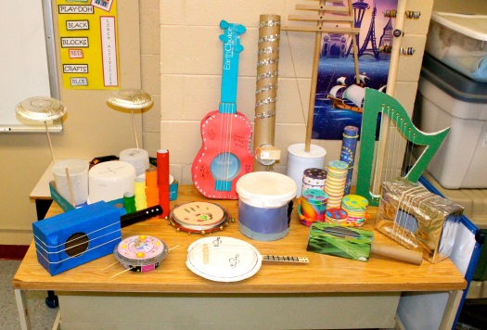центры новыми самодельными музыкально-шумовыми инструментами, различными атрибутами, а так же с помощью ИКТ.

Само по себе понятие «музыкальное экспериментирование», на мой взгляд, собирательное. Ведь исследовательская работа в музыкально-художественной деятельности проходит через все виды детской музыкальной деятельности и неразрывно связана с детским музыкальным творчеством. Каждый раз, делая шаг к чему-то новому, ребенок проводит «эксперимент». Он пробует, принимает или не принимает результат. Но он делает свое «открытие». И именно этот приобретенный опыт, в ходе своего исследования, становится его знаниями и способностями. Задача музыкального руководителя превращать результаты этих «опытов» в положительные эмоции.

Давайте спросим себя, что будет делать любой нормальный ребенок, оказавшись в музыкальном зале , и увидев там бубен? Конечно, он будет его ИЗУЧАТЬ: звенеть им, ударять, бегать и прыгать. И делать он это будет не молча, а что-нибудь, приговаривая, или даже выкрикивая. На его лице мы прочтем счастье и радость, бьющую через край. И каждый музыкальный руководитель в детском саду знает, что этот простейший эксперимент всегда разворачивается примерно одинаково, как игра, если не мешать его ходу. В игре ребенок всегда свободен, спонтанен. Игра всегда обусловлена внутренними побудителями, личными интересами, она обеспечивает развитие, эмоциональное наслаждение. Игра для ребенка равносильна удовольствию. Детям необходимо творить и переживать, чтобы понимать. Чтобы сделать музыку достоянием своего личного опыта, им надо «попробовать» ее в порядке простого испытания, не «догадываясь» о ней, а «пребывая» в ней- петь, играть на инструментах, танцевать, самому придумывать и изменять.

Биологическая природа человека мудра: ощущение радости и удовольствия от музицирования безошибочны. Если бы меня спросили, каким способом можно увлечь музыкой сегодня и сейчас любого ребенка, я бы сказала, что рецепт прост: играй, танцуй, пой вместе со мной. Со мной, обязательно со мной-педагог всегда в музицировании вместе с детьми. Он, конечно, наблюдает, помогает, но, в первую очередь, показывает им образец музыкального поведения-того поведения, которое инстинктивно демонстрируют нам и сами дети, когда им не мешают это делать взрослые.

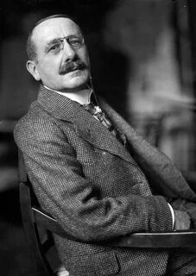Одной из самых увлекательных и совершенно необходимых для детей форм первичного познания звуком мира, а через него и основ музыкального искусства являются игры со звуками. Автором, разработавшим идею игр со звуками является Вильгельм Келлер, сподвижник Карла Орфа.

Мир звуков, окружающих нас удивителен. Каждый знает, какого цвета небо, солнце, огонь, но как они могут звучать? Даже совсем маленькие дети способны импровизировать «свою» музыку. И из обычного металлофона рождается свет светлячка, простые рыболовные колокольчики «могут разговаривать» о дружбе, а коробочки с крупой «расскажут» как таинственно и грустно шуршат под ногами листья осенью.

Игры со звуками-это ничем не ограниченный полет фантазии, свобода самовыражения, радость от того, что можешь быть таким, каким хочешь, что все тебя принимают, и не оценивают по принципу «плохо или хорошо» ты что-либо сделал.

Игры со звуками-это творчество-исследование, которое служит нескольким важным педагогическим целям.

-изучению звуковых свойств различных материалов и предметов из них (бумажных, деревянных, стеклянных, металлических);детских музыкальных инструментов (орфовских и шумовых, а так же голоса и артикуляционного аппарата)

-приобретению разностороннего опыта звуковых ощущений;

-исследованию различных способов получения звука и приобретению навыков игры на инструментах;

-развитию тонкого тембрового, а через него и звуковысотного слуха.

Подводя итог, можно сказать, что игры звуками, являясь первичной формой импровизации, базируются на нескольких фундаментальных принципах:

-формирование у детей отношения к звуку, слову, движению, жесту, как к игровому материалу, которое создает фундамент для творчества;

-коллективно-распределительный характер элементарной импровизации , позволяющей принимать в ней участие каждому;

-простота и доступность.

Поиск, свободные образные ассоциации и свободное комбинирование составляют механизм детской импровизации.

Поскольку любая практическая деятельность осуществляется с помощью орудий труда, то и у детей, обучающихся музыке, должны быть свои «орудия»- детские музыкальные инструменты, с помощью которых они учатся данному виду деятельности.

С этой целью в нашем детском саду мы решили создать детскую музыкальную лабораторию, в которой дети смогут познакомиться с современными музыкальными техническими средствами, научатся ими пользоваться. Познакомятся со свойствами звука, поучаствуют в интересных опытах со звуками, а полученные знания воплотят в своей творческой деятельности. Нашу музыкальную лабораторию можно определить как «насыщенную среду» для творческого музицирования. Там находятся инструменты не сложные в освоении. Ребенок, оказавшись в этом месте, должен понять, как играть на них в результате несложных манипуляций. Такими свойствами обладают металлофоны, ксилофоны. Эти инструменты начинают звучать от малейшего прикосновения.

Условиям простоты, доступности отвечают так же шумовые инструменты.

Шумовые инструменты участвуют в развитии основ интонационного слуха и образно-ассоциативного мышления. С их помощью дети осуществляют прямой перенос природных и бытовых звучаний на инструмент (звукоизобразительное озвучивание стихов и сказок).

При этом происходит закрепление за звучаниями определенного смысла(дождь, гром, часы и т.д.).Дети, попадая в музыкальную лабораторию, под руководством педагогов, учатся творить , используя звуки. Ведь все сказочное звучащее богатство принадлежит им! Детский игровой мир озвучен простейшими звучащими предметами. 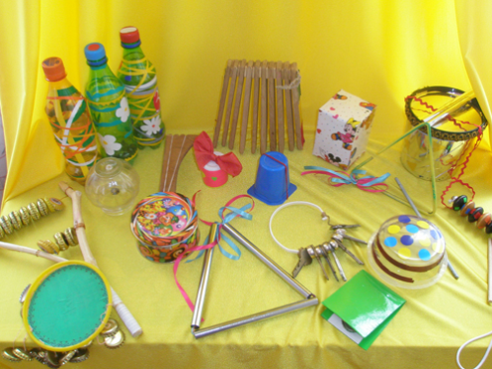Поэтому в лаборатории уместны звенящие ключи, связки пуговиц, стеклянные бутылочки, шуршащая бумага, коробочки с крупой, барабаны из пластиковых банок и т.д.

Так же для изготовления инструментов может пригодиться все: бумага, целлофан, трубочки, коробочки, бутылочки, леска, нитки, желуди, шишки, расчески и многое -многое другое из чего можно извлечь звук.

В книге Т.Э. Тютюнниковой «Бим! Бам! Бом!» Сто секретов музыки для детей представлено несколько тем:

-Деревянные истории

-Металлическая фантазия

- Стеклянное королевство

-Бумажный карнавал

Ит.д.

В пособии «Неизведанное рядом», авт. О.. Дыбина, Н.П. Рахманова, В.В. Щетинина подробно описаны занимательные опыты и эксперименты для дошкольников, среди которых для каждой возрастной ступени предложены эксперименты со звуком. Задачи экспериментирования усложняются от возраста к возрасту.

В младшей группе дети учатся определять предмет по издаваемому звуку («Что звучит»), а также различать музыкальные и шумовые звуки («Музыка или шум?»).

В средней группе детей подводят к пониманию причин возникновения звуков («Почему все звучит?», «Откуда берется голос?»).

В старшей группе детям объясняют, как распространяются звуковые волны, подводят к пониманию возникновения эха («Где живет эхо?»), а также выявляют причину возникновения высоких и низких звуков, зависимость звучащих предметов от их размера («Почему Мишутка пищал?», «Как появляется песенка?»), причины усиления и ослабления звука («Как сделать звук громче», «Коробочка с секретом» и др.).

Задачами подготовительной группы являются выявление особенностей передачи звука, причин происхождения высоких и низких звуков - частоты звука («Почему комар пищит, а шмель жужжит», «Поющая струна») и др.

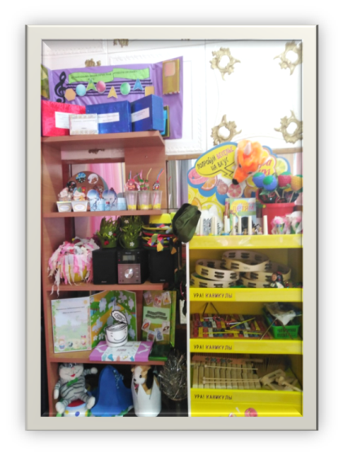В построение образовательного процесса целесообразно включать циклы занятий по музыкальному экспериментированию, содержащие следующие разделы: «Где живут звуки?» (темы: «Звуки улицы». «Звуки дома», «Звуки природы»); «Звук живет в любом предмете» (темы: «Деревянные и металлические звуки», «Стеклянные звуки», «Инструментальные звуки», «В звуках наш мир отражен» и т.п.). Тема раздела проходит через все виды музыкальной деятельности, поэтому подбор педагогом музыкального репертуара и материала весьма разнообразен.

Огромную роль для детской музыкальной экспериментальной деятельности играет предметно-пространственная развивающая среда, которая не только обеспечивает совместную деятельность детей и педагогов, но и является основой для развития творческой активности дошкольников. Экспериментирование своего рода трамплин для самостоятельного творчества каждого ребенка. Прекрасным материалом для музыкального экспериментирования служат музыкально-дидактические игры, которые не только помогают определить музыкальные способности детей, но и благотворно влияют на их развитие.

Ребенок – дошкольник по природе своей исследователь. Неутомимая жажда новых впечатлений, любознательность, самостоятельный поиск новых сведений о мире рассматриваются как важнейшие черты естественного детского поведения. Каждый ребенок должен быть включен в исследовательский поиск практически постоянно. Это его нормальное, естественное состояние: рвать бумагу и смотреть, что получилось, наблюдать за рыбками в аквариуме и слушать музыку. Творчество, исследовательская деятельность, экспериментирование на занятиях – это реальный шаг к успеху, свободе мышления и радости получения знаний. С принятием ФГОС в дошкольном образовании каждый из нас понимает, что модернизация в образовании и инновации, которые уже внедряются в образовательный процесс, неизбежны, так как новые образовательные стандарты не могут быть достигнуты иным способом. Задача нас - взрослых постоянно поддерживать и развивать интерес к познанию, экспериментированию, приобретению опыта успешной собственной исследовательской деятельности.

Современное общество нуждается в активной личности, способной к познавательно-деятельностной самореализации, к проявлению исследовательской активности и творчества в решении жизненно важных проблем. Первоосновы такой личности необходимо заложить уже в дошкольном детстве.

В конце своего выступления хочется сказать:

Будем помнить, что мы, взрослые, должны быть для ребёнка и плодородной почвой, и живительной влагой, и тёплым солнышком, согревающим цветок детской души. Именно тогда раскроются уникальные способности, данные каждому ребенку от рождения. И, хотелось бы, чтобы в основе работы каждого педагога с ребенком по развитию творческих способностей лежали слова Сократа: «В каждом ребенке есть солнце, только дайте ему светить».

